学 号 21307185 姓 名 张礼贤
【实验题目】单周期CPU设计（1）
【实验目的】用FPGA芯片实现单周期的MIPS CPU。
【实验工具】
BASYS3实验板，Vivado软件
【注意事项】
先阅读“单周期CPU设计(a).pdf”

【实验要求】
设计一个单时钟周期CPU的一部分(程序计数器PC，指令存储器InsMem)，要求可以逐条取出指令，采用测试程序(file1.asm)进行仿真和写板。

【实验内容】
1、把测试程序(file1.txt) 用Mars翻译成机器码：
参考：
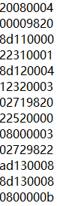
机器码：
20080004;
00009020;
8d110000;
22310001;
8d120004;
12320003;
02719820;
22520000;
08000003;
02729822;
ad130008;
8d130008;
0800000b;

2、（仿真）实现取指令功能并仿真， PC在每个时钟上升沿加4并根据PC的值从指令存储器(InsMem)中取指令，仿真显示PC的低8位和指令的高8位。 * 模块设计的说明请参考“单周期CPU设计(a).pdf”。
参考仿真图：
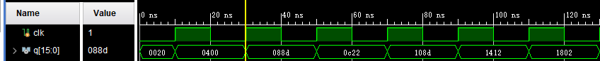
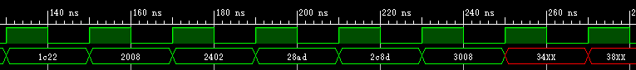
你的仿真图：
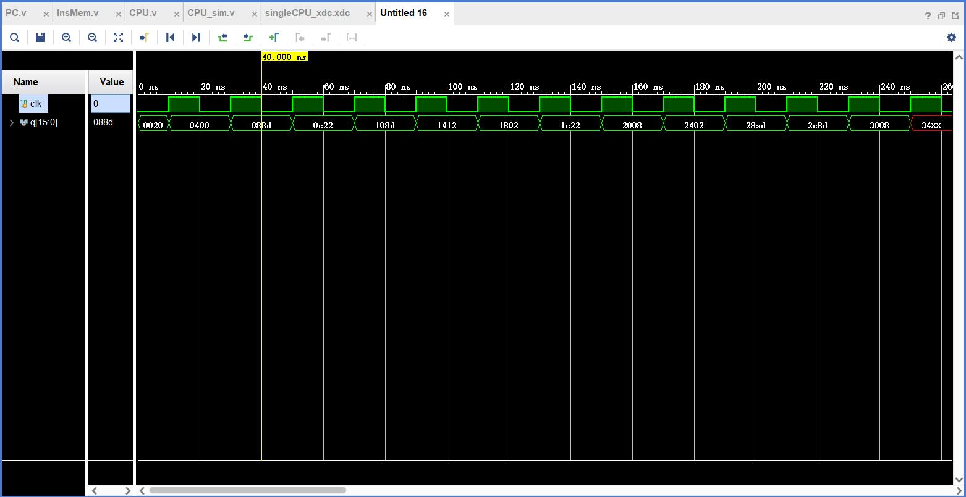
3、（写板）把PC的低8位和指令的高8位对应到16个led灯，时钟clk采用按键BtnL。写板后每按一次键取下一条指令。* 对照上面的仿真图验证是否正确。
完成后拍照4条指令，拼在一张图上(最好不要超过300KB)：
[PC_{7~0}=0x00] [PC_{7~0}=0x10]
[PC_{7~0}=0x20] [PC_{7~0}=0x2c]
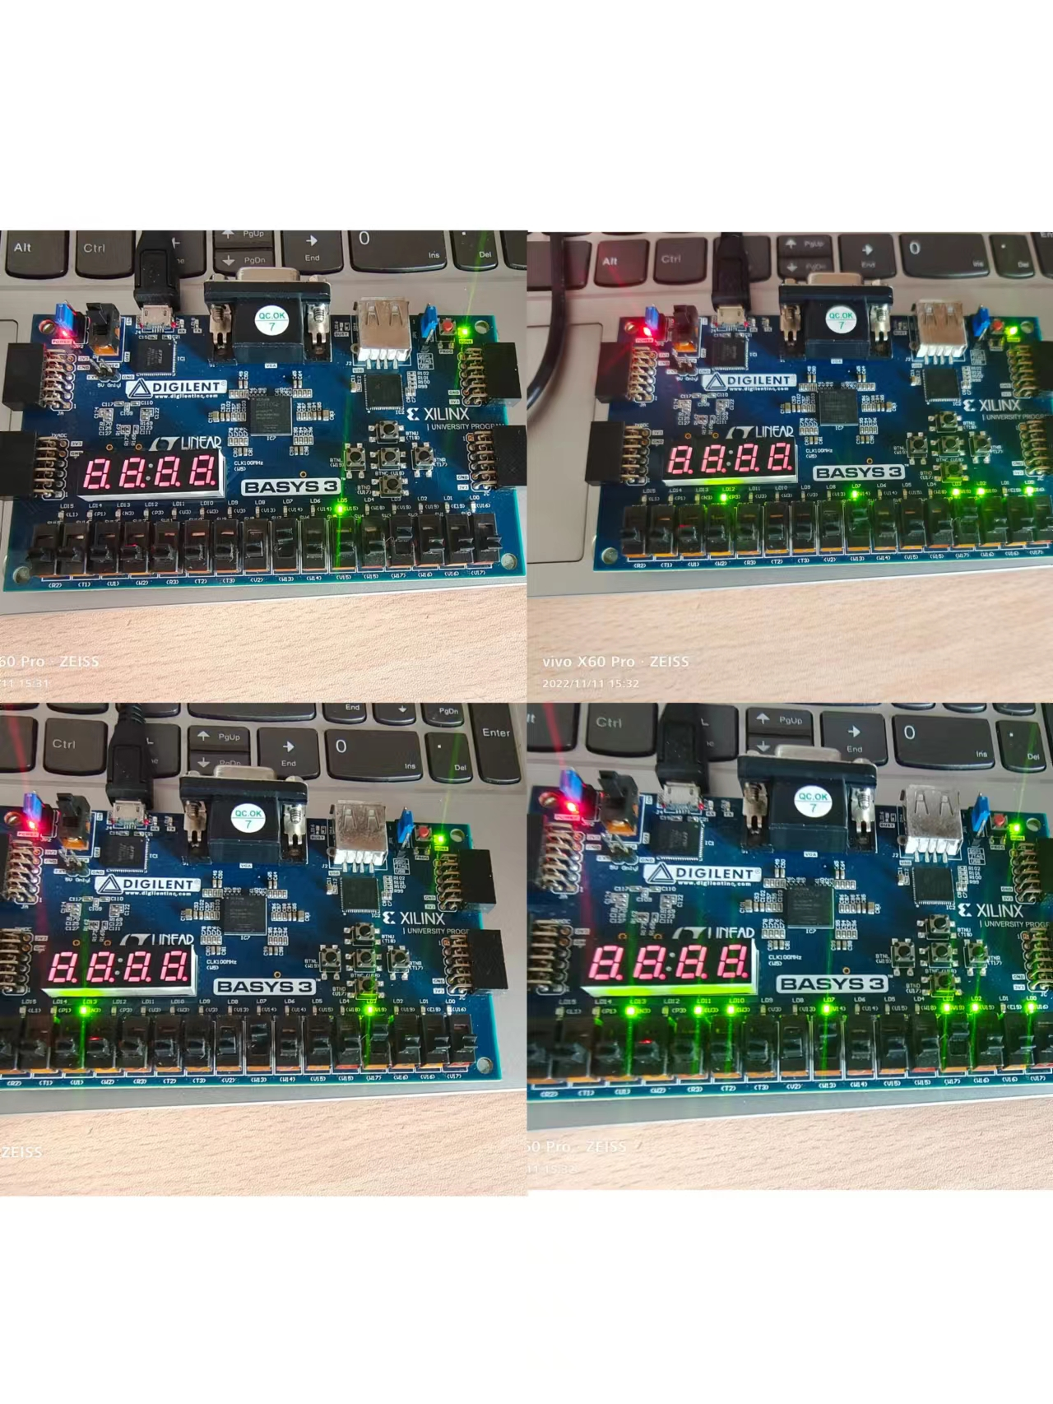
4、模块源码（名字可变，也可增减）：
[PC]
module PC(clk,pc);
input clk;
output [31:0]pc;
reg [31:0] pc=0;
always @(posedge clk)
begin
pc=pc+4;
end
endmodule

[InsMem]
module InsMem(pc, ins);
input wire[31:0] pc;
output reg[31:0] ins;
reg[31:0] mem[255:0];
initial begin
mem[0] = 32'h20080004;
mem[1] = 32'h00009020;
mem[2] = 32'h8d110000;
mem[3] = 32'h22310001;
mem[4] = 32'h8d120004;
mem[5] = 32'h12320003;
mem[6] = 32'h02719820;
mem[7] = 32'h22520000;
mem[8] = 32'h08000003;
mem[9] = 32'h02729822;
mem[10]= 32'had130008;
mem[11]= 32'h8d130008;
mem[12]= 32'h0800000b;
end
always@(pc)begin
ins = mem[pc>>2];
end
endmodule
[CPU]
module CPU(input clk,
output wire[15:0] q
);
wire[31:0] pc;
wire[31:0] ins;
assign q[15:8] = pc[7:0];
assign q[7:0] = ins[31:24];
PC uPC(clk,pc);
InsMem uInsMem(pc,ins);
endmodule
[CPU_sim]
module CPU_sim();
reg clk=0;
wire[15:0] q;
CPU uCPU(clk, q);
always #10 clk=~clk;//如果写板的话要去掉该语句
endmodule

【完成情况】
是否完成以下步骤？(√完成 ×未做)
1 [] 2[] 3[] 4[]

【实验体会】
写出实验过程中遇到的问题，解决方法和自己的思考;并简述实验体会（如果有的话）。

【交实验报告】
每位同学单独完成本实验内容并填写实验报告。
交作业地点：http://172.18.187.251/netdisk/default.aspx?vm=21org
FPGA实验/04、单周期CPU设计(1)
截止日期：2022年11月19日23:00（周六）
上传文件：学号_姓名_单周期CPU设计1.doc
学号_姓名_单周期CPU设计1.rar （包含源代码的工程等）

